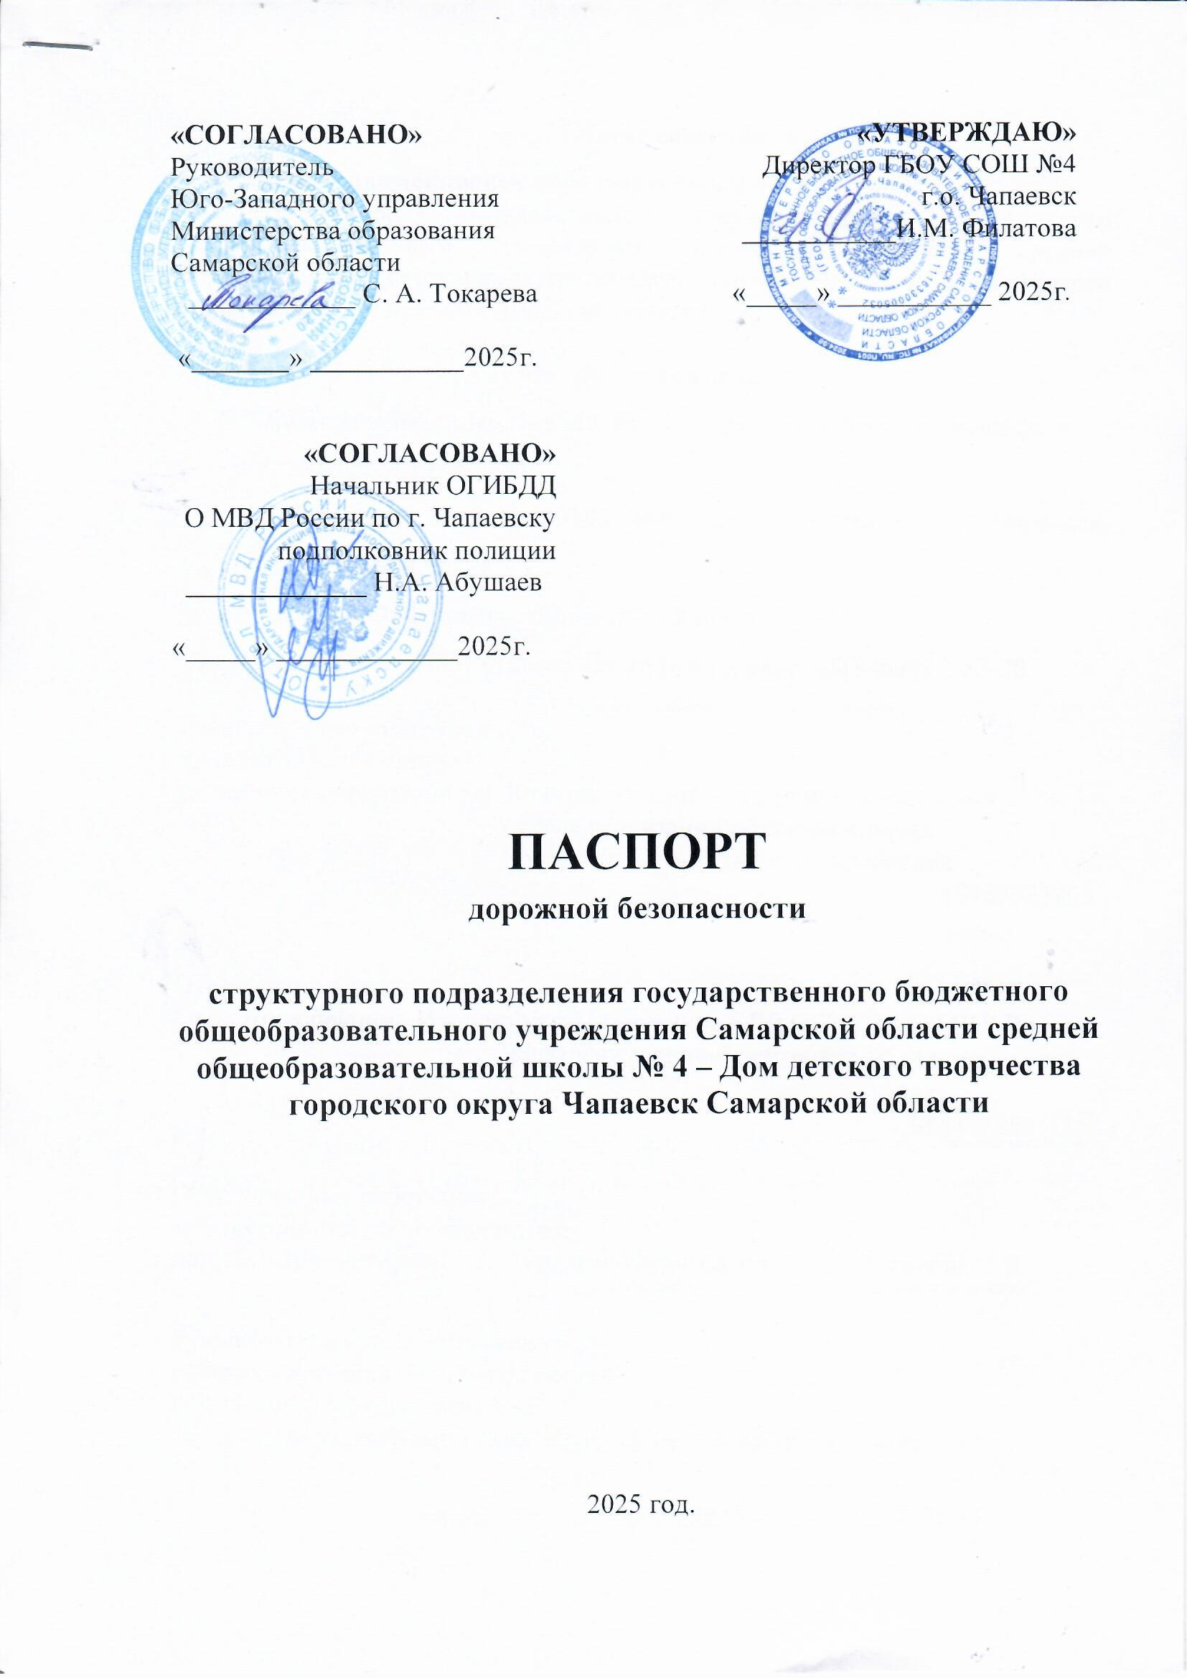

Общие сведения
- Полное наименование образовательной организации:
структурное подразделение государственного бюджетного общеобразовательного учреждения Самарской области средней общеобразовательной школы №4 городского округа Чапаевск – Дом детского творчества г.о. Чапаевск Самарской области

- Тип ОО: общеобразовательное учреждение
- Юридический адрес: 446100, РФ, Самарская область, г. Чапаевск,
ул. Карла Маркса, д.12
- Фактический адрес: 446100, РФ, Самарская область, г. Чапаевск, ул.Куйбышева, д.12а
Руководитель ОО: Филатова Ирина Михайловна
Старший методист СП: Устинова Ольга Викторовна 8(84639) 2-53-78
(фамилия, имя, отчество) (телефон)
Ответственные работники
муниципального органа
управления образованием: Калишкина Е. В. - ведущий специалист
отдела реализации образовательных
программ Юго-Западного управления
88463923463
(должность)
(телефон)

Ответственные от
Госавтоинспекции Инспектор по пропаганде БДД ОГИБДД О МВД России
по г. Чапаевску старший лейтенант полиции
(должность)

Беляйкина Ю.В.
(фамилия, имя, отчество)

Ответственные работники
за мероприятия по профилактике
детского травматизма: педагог-организатор Фролова И.В.
(должность) (фамилия, имя, отчество)

Руководитель или ответственный
работник дорожно-эксплуатационной
организации, осуществляющей
содержание улично-дорожной сети: Директор МБУ «УБГиО»
(должность)

Сидоренко С.А. 2-48-11
(фамилия, имя, отчество) (телефон)
Руководитель или ответственный
работник дорожно-эксплуатационной
организации, осуществляющей
содержание технических средств
организации дорожного движения:
Генеральный директор ООО «АвтоСпецВолга»
(должность)
Иванов А.В. 330-66-30
(фамилия, имя, отчество) (телефон)

Количество обучающихся (учащихся, воспитанников) - 2933чел
Наличие уголка по БДД - имеется, 2 этаж, каб. № 27
(если имеется, указать место расположения)
Наличие класса по БДД - нет
(если имеется, указать место расположения)
Наличие автогородка (площадки) по БДД - нет

Наличие автобуса в образовательной организации - нет
(при наличии автобуса)
Владелец автобуса ______________________________________________
(ОО, муниципальное образование и др.)

Время занятий в образовательной организации: с 8.00ч. до 20.00ч.

Телефоны оперативных служб:
Полиция: 8 (84639) 2-28-55
Скорая помощь: 8 (84639) 2-19-36
ФСБ: 8 (84639) 2-24-39
Горгаз: 8 (84639) 3-03-83

Содержание

1. Схема организации дорожного движения в непосредственной близости
от СП ГБОУ СОШ № 4 – Дом детского творчества г.о. Чапаевск.

2. Схема организации дорожного движения в непосредственной близости
от СП ГБОУ СОШ № 4 – Дом детского творчества с размещением
соответствующих технических средств, маршруты движения детей и
расположение парковочных мест.

3. План-схема района расположения СП ГБОУ СОШ № 4 – Дом детского
творчества пути движения транспортных средств и детей (учеников).

2. Информация об обеспечении безопасности перевозок детей специальным транспортным средством (автобусом).

2.1. Общие сведения – автобуса в наличии нет.

Схема организации дорожного движения в непосредственной близости
от СП ГБОУ СОШ № 4 – Дом детского творчества г.о. Чапаевск

